Необыкновенная математика обыкновенных вещей
(для дистанционного обучения)
Сайт музея «Дедушкин чердак»: https://www.museumcherdak.ru/
Ссылка на виртуальный тур: https://clck.ru/RjjHf
Задание 1.
Радиоприемник сетевой ламповый, который представлен в музее, с 1953 года выпускал Московский радиозавод «Красный Октябрь». Этот приемник 3 класса был создан на базе приемника «Москвич-3», который производился с 1952 года на московском заводе «Красный Октябрь». «Москвич-3» относился к категории недорогих малогабаритных аппаратов, однако он был классом выше своего предшественника «Москвич-В».
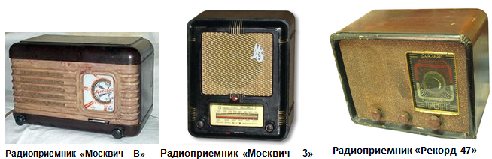

Радиоприемник «Москвич-В» с 1949 года выпускало несколько заводов СССР. Сетевой массовый четырехламповый приемник «Москвич-В» был разработан на Московском радиозаводе. Стоимость его составляла 29% от стоимости предшественника – пятилампового приемника «Рекорд-47» выпущенного в 1947 году.

1. Изучив приказ № 550 от 14 декабря 1947 года «Новые единые государственные розничные цены на продовольственные и промышленные товары», вычислите стоимость радиоприемника «Москвич-В».
2. Изучив Постановление Совета Министров СССР и ЦК ВКП(б) «О новом снижении с 1 марта 1949 года государственных розничных цен на товары массового потребления», рассчитайте стоимость (в рублях и копейках) радиоприемника «Москвич-В» в конце 1949 года.
3. Перед вами фотографии аппаратов, которые представлены в музее. Отметьте, какой из них не относится к приемникам.
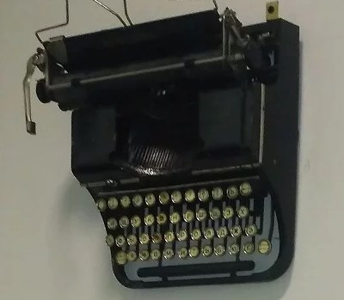 | 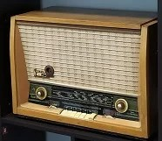
 | 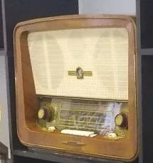

ПРИКАЗ № 550
14 декабря 1947 г. | гор. Москва
Новые единые государственные розничные цены
на продовольственные и промышленные товары
I.
В связи с отменой карточной системы и во исполнение Постановления Совета Министров СССР и ЦК ВКП(б) от 14 декабря 1947 г. ввести в действие с 16 декабря 1947 г. единые государственные розничные цены на продовольственные и промышленные товары:
1. Поясные единые розничные цены на хлеб и другие продовольственные товары (в рублях и копейках за килограмм):
 | I пояс | II пояс | III пояс
Хлеб ржаной | 2-80 | 3-00 | 3-20
Мука ржаная обойная | 4-40 | 4-80 | 5-20
Мука пшеничная 1 сорта | 7-00 | 8-00 | 9-00
Пшено толченое 1 сорта | 5-50 | 6-00 | 6-50
Крупа гречневая ядрица | 11-00 | 12-00 | 13-00
Макароны из муки 1 сорта | 9-00 | 10-00 | 11-00
Сахар рафинад мелкоколотый | 13-50 | 15-00 | 16-50
Мясо говяжье ср. упитанности 1 с. | 28-00 | 30-00 | 32-00
Масло сливочное соленое высшего сорта | 62-00 | 64-00 | 66-00
Соль молотая № 2 | 1-60 | 1-60 | 1-80
Овес | 2-20 | 2-50 | 2-80
2. На фрукты, молочные продукты и яйца следующие сезонные поясные розничные цены (в рублях и копейках):
 |  | I пояс |  | II пояс |  | III пояс
 |  | от | до | от | до | от | до
Молоко цельное | литр | 2-50 | 3-50 | 3-00 | 4-00 | 4-00 | 5-00
Яйца столовые  1 категории | десяток | 10-00 | 14-00 | 12-00 | 16-00 | 14-00 | 18-00

3. Единые розничные цены (для всех поясов) на следующие товары (в рублях и копейках):
Чай байховый грузинский 1 сорт | 100 гр | 16-00
Кофе натуральный жареный в зернах 1 сорт | 1кг | 75-00
Мороженое молочное в расфасовке по 100 гр | 1 кг | 20-00
4. Единые розничные цены на промышленные товары (в рублях и копейках):
 | Артикул | Единица  измерен. | в городах | в сельской  местности
Ситец набивной. Крап Д, шир. 60–62 см | 6 | метр. | 10-10 | 11-20
Сатин «Экстра» мерсеризованный, шир. 60–63 см | 144 | метр. | 25-20 | 28-00
Платье женское шерстяное из крепа Жаккард 20 | 141-23 | шт. | 510-00 | 560-00
Костюм мужской двойка, однобортный, из трико камвольного полушерстяного 38 | 12-16 | шт. | 430-00 | 450-00
Полуботинки мужские на кожаной подошве всех видов кроя из черного шевро Р4144 чш |  | пара | 260-00 | 288-00
Туфли женские Р4144 чш |  | пара | 260-00 | 288-00
Валенки мужские некрашеные | 0129Н | пара | 195-00 | 216-00
Спички |  | коробка | 0-20 | 0-20
Часы металлические наручные  «Звезда» и «ЗИФ» | Т-18 | штука | 900-00 | 900-00
Патефон модель ПТ-3 |  | штука | 900-00 | 900-00
Радиоприемник «Рекорд» 5-ламповый |  | штука | 600-00 | 600-00
Фотоаппарат «ФЭД-1» |  | штука | 1100-00 | 1100-00
Министр торговли СССР А. ЛЮБИМОВ
Источник: ИЗВЕСТИЯ СОВЕТОВ ДЕПУТАТОВ ТРУДЯЩИХСЯ СССР
понедельник, 15 декабря 1947 г., № 294 (9516).
Постановление Совета Министров СССР и ЦК ВКП (б)
«О новом снижении с 1 марта 1949 года государственных розничных цен на товары массового потребления»
Совет Министров Союза ССР и ЦК ВКП (б) постановляют:
а) Снизить с 1 марта 1949 года государственные розничные цены на товары массового потребления в среднем в следующих размерах:
Хлеб и мука | на 10%
Крупа и макароны | на 10%
Зернофураж, жмыхи, отруби, комбикорма | на 20%
Сено | на 30%
Печенье, пряники, торты | на 10%
Мясо, колбасные изделия и консервы | на 10%
Рыба и рыботовары | на 10%
Масло сливочное и топленое | на 10%
Сыр и брынза | на 20%
Соль | на 30%
Парфюмерные изделия | на 20%
Пальто, костюмы, платья и другие швейные изделия из шерстяных тканей | на 12%
Платья, сорочки, блузки и другие швейные изделия из шелковых тканей | на 15%
Шерстяные ткани | на 10%
Шелковые ткани | на 10%
Индивидуальный пошив одежды в ателье и мастерских | на 20%
Нитки | на 15%
Чулки и носки шелковые | на 15%
Обувь текстильная и комбинированная | на 15%
Головные уборы (шляпы и кепи) | на 15%
Текстильная галантерея | на 15%
Строчевышивальные изделия | на 15%
Меха | на 10%
Металлическая галантерея и галантерея из кожзаменителей | на 10%
Изделия из пластмассы и целлулоида (посуда, бытовые приборы и другие) | на 20%
Металлохозяйственные товары (электрочайники, электроплитки, электроутюги и другие) | на 10%
Скобяные изделия | на 20%
Шорные товары | на 20%
Цемент | на 30%
Мотоциклы | на 15%
Велосипеды | на 20%
Радиоприемники | на 20%
Телевизоры | на 25%
Пианино, аккордеоны, баяны и гармони | на 20%
Патефоны | на 30%
Граммофонные и патефонные пластинки | на 20%
Часы | на 30%
Ювелирные изделия | на 20%
Пишущие машинки | на 20%
Фотоаппараты и бинокли | на 10%
Снизить соответственно цены в ресторанах, столовых, чайных и других предприятиях общественного питания.
б) Поручить Министерству торговли СССР установить в соответствии с настоящим постановлением новые сниженные государственные розничные цены на перечисленные в пункте «а» настоящего постановления продовольственные, фуражные и промышленные товары.
Председатель Совета Министров СССР | Секретарь ЦК ВКП(б)
И. СТАЛИН | Г. МАЛЕНКОВ
28 февраля 1949 года

Источник: ИЗВЕСТИЯ СОВЕТОВ ДЕПУТАТОВ ТРУДЯЩИХСЯ СССР
от 1 марта 1949 г., № 49 (9889)

Решение:
________________________________________________________________________________________________________________________________________________________________________________________________________________________________________________________________________________________________________________________________________________________________________________________________________________________________________________________________________________________________________________________________________________________________________________________________________________________________________________________________________________________________________

Ответ: 1) ___________; 2) ________________________.

Задание 2.
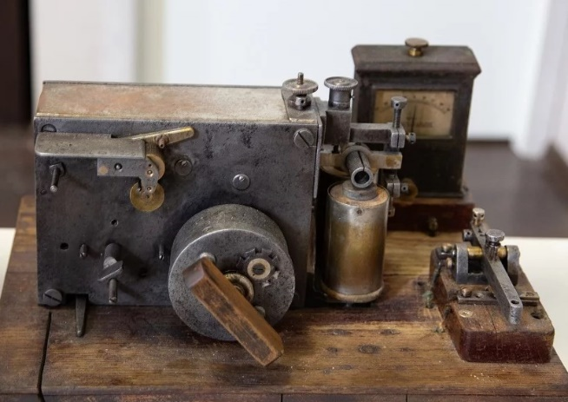
Найдите телеграфный аппарат Морзе. Изучите описание прибора (http://www.barius.ru/biblioteka/book/2000).
- Для чего он применяется?
____________________________________________________________________
____________________________________________________________________
Познакомьтесь с азбукой Морзе.
(Используйте «Материалы для ученика» в описании урока).

- С помощью перечня знаков кода Морзе расшифруйте сигнал:
$∙--$ $-∙∙$ $---$ $∙∙∙∙$
____________________________________________________________________
- Запишите любую фразу. _____________________________________________
Закодируйте ее, используя перечень кодов. Одну букву отделяем от другой квадратными скобками , а знаком # отделяем одно слово от другого.
$$____________________________________________________________________________________________$$
- Радист перехватил передачу азбукой Морзе. На какой параллели терпит бедствие судно? (# $-$ знак, отделяющий одно слово от другого).
[$--$][$-∙--$]#[$-∙$][$∙-$]#[$-$][$∙-∙$][$∙∙$][$-∙∙$][$-∙-∙$][$∙-$][$-$][$-∙∙-$]#[$∙∙∙$][$∙$][$-∙∙$]
[$-∙∙-$][$--$][$---$][$∙---$]#[$∙--∙$][$∙-$][$∙-∙$][$∙-$][$∙-∙∙$][$∙-∙∙$][$∙$][$∙-∙∙$][$∙∙$]

Ответ: ______________________________________________________________

Задание 3.
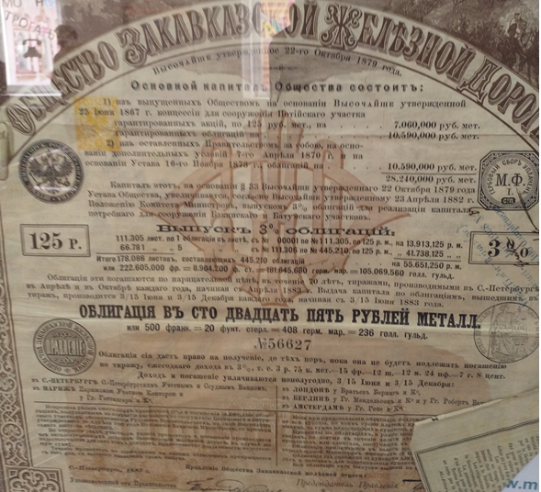Перед вами облигация, выпущенная в 1882 году Обществом Закавказской железной дороги. Она размещена на одной из стен музея. Изучив этот финансовый документ, ответьте на следующие вопросы.

- Какой процент составил гербовый сбор, который был уплачен Обществом Закавказской железной дороги за все выпущенные им облигации, от общегосударственного годового гербового сбора 1882 года (15000 руб. металлом)? При решении задачи следует учесть, что гербовый сбор был равен 3 копейкам за лист. Ответ округлите до целых.

- Какой доход (в рублях металлом) мог бы получить некий человек, имеющий 15 облигаций достоинством 125 руб., по истечении максимального срока, который предоставляло Общество Закавказской железной дороги для их погашения?

- Какой курс имел рубль металлом по отношению к голландскому гульдену в 1882 году? Ответ округлите до сотых.

- Какая валюта в 1882 году была сильнее рубля?

Решение:
____________________________________________________________________________________________________________________________________________________________________________________________________________________________________________________________________________________________________________________________________________________
Ответ: 1) __________; 2) ________________;3)___________________________;
4) __________________.

Задание 4.
Перископ представляет собой изогнутую трубу с двумя зеркалами. Глядя в нижний конец трубы, можно видеть, что происходит вверху. На чертежах двух моделей перископов изобразите черточками зеркала, которые необходимо поместить в перископы так, чтобы они выполняли свою функцию.
Задание 5.
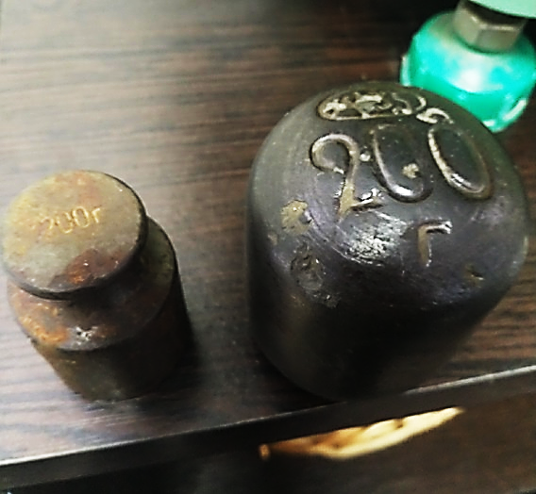
Среди музейных предметов находятся две гири по 200 грамм, одна из которых имеет цилиндрическую форму (на фото).
Выполнив необходимые измерения, определите, из какого металла сделана каждая гиря. Известен объем маленькой гири – 23 ${см}^{3}$. Объем цилиндрической гири (условно цилиндрической) необходимо вычислить, для этого вам дается формула. Для решения также понадобится приведенная ниже таблица плотности твердых тел.

Твердое тело | Плотность (кг/$м^{3}$)
Алюминий | 2712
Вольфрам | 19600
Железо, сталь | 7700
Бронза | 7400
Латунь | 8700
Чугун | 7000
Кобальт | 8746
Медь | 8930
Олово | 7280
Кварцевое стекло ($≥$ 97% $SiO_{2})$ | 2200
Муллитовая керамика (62% < ${Al}_{2}O_{3}$ < 72%) | 3000
Бадделеитовая керамика (> 90% Zr$O_{2}$) | 5800
Цирконовая керамика (> 50% Zr$O_{2}$; > 25%$SiO_{2}$) | 3400

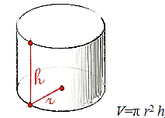

Решение:
_______________________________________________________________________________________________________________________________________________________________________________________________________________________________________________________________________________________________________________________________________________________________________________________________________________________________________________________________________________________________________________________________________________________________________________________________________________________________________________________________________________________________________________________________________________________________________________________________________________________________________________________________________________________________________________________________________________________________________

Ответ:
1) маленькая 200-граммовая гиря сделана из _____________________________;
2) большая 200-граммовая гиря сделана из _______________________________.

